5645640 제갈건 0307

1. 실행코드

#include<stdio.h>

#include <stdlib.h>

int main() {

int arry[100], set[10], largest = 0;

for (int i = 0; i < 100; i++) { // 랜덤값 100개를 arry에 저장

arry[i] = (rand() % 100) + 1;

printf(" % d", arry[i]);

}

printf("\n");

for (int i = 0; i < 10; i++) {

set[i] = arry[(rand() % 100) + 1]; //100개의 값 중 랜덤한 10개의 값을 set에 저장

printf(" % d", set[i]);

}

printf("\n");

for (int i = 0; i < 10; i++) {

if (set[i] > largest) { // 10개의 값을 largest와 비교해 가장 큰 값을 largest에 저장

largest = set[i];

}

}

printf(" % d", largest); // largest 출력

return 0;

}

1. 실행화면

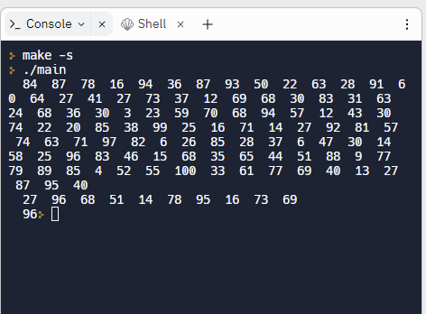

1. 고찰

평소 c++을 쓰다가 오랜만에 c를 쓰니 입출력에서 많이 해맸었습니다. 처음에는 printf(largest)로 쓰다가 출력이 안 되었습니다. 생각해보니 특수기호를 생략하여 이를 추가하니 정상 작동 하였습니다.